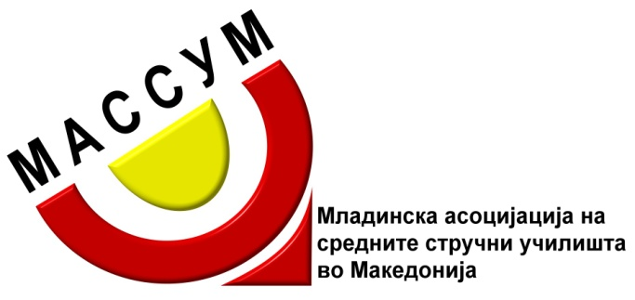

ОБРАЗОВНО РАНДЕВУ 2019
12-13 Април, 2019
Кичево
АГЕНДА

Петок 12.04.2019

08.30-11.00 Пристигнување на учесниците на Образовно рандеву Кичево 2019
во ,,ОСУ Мирко Милески,, и поставување на штандови

09.00 - Драмска претстава – Сала во ОУ. Др.Владимир Полежиноски.

11.00 Свечено отворање на Образовно рандеву 2019 година
( бина во дворот на училиштето )
- Интонирање на националната химна
- Обраќање на Премиерот на влада
- Обраќање на Министерот за образование и наука
- Обраќање на градоначалникот на Општина Кичево
- Обраќање на директорот на ОСУ,,Мирко Милески “
- Разгледување на Образовниот саем
- Пригоден коктел
12.00 - Талент шоу – бина во дворот на училиштето
- Почеток на натпреварите во следните категории:
Училници во ОСУ,,Мирко Милески “ -Интервју за работа, Јавно говорење, Маркетинг план, Видео реклама, Филм, Веб-страна, Фотографија, Поетска творба

12.00 Предавање на фотографии
14 00 Модна ревија (холот на училиштето)

Сабота 13.04.2019

9.00 - Драмска претстава
12.00 - Доделување на награди и сертификати

